Tämän henkilökohtaisen harjoitustehtävän tarkoitus on johdatella lyhyesti opiskelija CSS3-standartin mukaisiin tyylitiedostoihin. Tehtävä keskittyy aivan oleellisimpiin CSS3:n ominaisuuksiin. Tehtävän tarkoitus ei ole antaa syvällistä CSS3-osaamista, vaan riittävät perustaidot css3-tyylimäärittelyjen tarkoituksen ja kieliopin ymmärtämiseen ja hyvän lähtökohdan niiden tuottamiseen. / The purpose of this personal exercise is to briefly guide a student to the cascading stylesheets. The task focuses on the very essential features of CSS3. The purpose of this assignment is not to provide in-depth CSS3 competence, but to provide the basic skills and understanding that are needed to get started with using and writing stylesheets to set the graphical layout of web pages.

Tehtävän tekemisessä voi toimia suurena apua sivusto <http://www.w3schools.com/css/default.asp> . Monissa alla olevissa tehtävissä viitataan osoitteessa <http://www.learningrwd.com/example/pandas-forever/10-8/index.html> olevaan responsiiviseen www-sivustoon ja sen tyylitiedostoon <http://www.learningrwd.com/example/pandas-forever/10-8/styles/mystyle.css> . / You can find help and needed files from the urls above.

Upota vastauksesi tähän dokumenttiin. Käytännön CSS3-kohdissa liitä koodi kysymyksen alle. Kirjoita myös teoriavastaukset suoraan kysymyksien alle. Palauta dokumentti Optiman palautuslaatikkoon kurssiympäristössä ilmoitettuun määräaikaan mennessä. / Embed your answer directly into this document. In practical CSS3 tasks, paste the code right below the given task. Also write theoretical answers directly under the questions. Return the document to Optima's return box by the agreed deadline.

1. Mikä on css3-tyylitiedostojen tarkoitus? Mitä niillä tehdään, mitä ei? / What is the purpose of the cascading stylesheets? What should you do with them, what should you not?

V: CSS3-tyylitiedosto kuvaa miltä HTML-dokumentti näyttää, css kuvaa miltä HTML-elementtien pitäisi näyttää. CSS-tyylitiedostolla voidaan esimerkiksi määritellä teksti tyyleja.CSS-tiedostoilla ei tuoteta sisältöä.

1. Mikä suhde on selaimella, html5-lähdekoodilla ja css-tyylimäärityksillä? Mitä sana cascading tarkoittaa tässä yhteydessä? / What are the relationships between a browser, html5 source code, and the cascading stylesheets?

V: CSS määrittelee miltä HTML-dokumentti näyttää selaimessa. Cascading meinaa sitä, että itse sivulla oleva css koodi korvaa ulkoisessa tiedostossa olevan css koodin ja edelleen tagissa oleva css koodi korvaa sivulla olevan css koodin.

1. Minkälaisilla eri tavoilla CSS-tyylimäärittelyjä voidaan liittää www-sivuihin? Mikä on tavoista suositeltavin? Anna kustakin tavasta pieni esimerkiksi pieni koodinpätkä. / In what ways can CSS style sheets be attached to web pages? What is the best way to do it? Give a small code snippet for each method.

V: 1 - Ulkoisella tiedostolla.

Esim.

<link href=”myCSSfile.css” rel=”stylesheet” type=”text/css”>

tai

<style type=”text/css” media=”all”>

@import “myCSSfile.css”;

</style>

2 - Luomalla CSS blokki verkkosivuun.

Esim.

<head>

<style type=”text/css”>

p { padding-bottom: 12px; }

</style>

</head>

3 – Lisäämällä CSS koodi suoraan tagiin

Esim.

<p style=”padding-bottom:12px;”> Tekstisi</p>

Suositeltavin on ulkoisen tiedoston avulla, sillä samaa koodia voidaan silloin käyttää muissakin verkkosivuissa.

1. Mitä uusia ominaisuuksia css3-standardi on tuonut mukanaan suhteessa aikaisempiin standardeihin? / What new features does the CSS3 standard bring with regard to previous standards?

V: css3-standardi toi mukanaan sen, että verkkosivujen näyttäminen useilla erikokoisilla laitteilla on vaivatonta. Css3 myöskin jakaa ominaisuudet pienempiin palasiin. Tuki useampiin fontteihin. Nopeammat latausajat. 2D ja 3D animaatiot. Uusiä värejä ja efektejä. Elementtien koon muuttaminen laatikon avulla.

5. Tutustu sivustoon http://www.learningrwd.com/example/pandas-forever/10-8/index.html ja sen tyylitiedostoon. Muuta selainikkunan koko tai tarkastele sivua sekä kännykällä ja pöytäkoneellä tai läppärillä. Vastaa seuraaviin kysymyksiin: / Check the page http://www.learningrwd.com/example/pandas-forever/10-8/index.html and its style sheet. Change the size of the browser window or view the page on both the mobile phone and a computer. Answer the following questions:

1. Kuinka tyylimäärittelyt on liitetty lähdekoodiin? / How the style definitions are attached to the html source code?

V: Ulkoisella tiedostolla (<link rel="stylesheet" href="styles/mystyle.css">)

1. Mikä on tyylitiedoston alussa olevan reset CSS:n tarkoitus? / What is the purpose of the reset CSS at the beginning of the stylesheet?

V: Sen tarkoitus on vähentää epäyhteydenmukaisuutta selaimien välillä esimerkiksi rivien korkeuden suhteen.

1. Mainitse ainakin 3 erilaista responsiivista tekijää, jotka on toteutettu CSS3-määrittelyillä. / Please mention at least 3 different responsive features that are implemented with style definitions.

V: Kuvat, linkit ja teksti.

6. Osa seuraavista tyylimäärittelyistä löytyy edellä mainitusta tyylitiedostosta. Kerro mihin seuraavat valitsimet kohdistavat tyylimäärittelyt ja mitä määrittelyt tekevät. / Some of the following style definitions can be found in the aforementioned style sheet. Explain what are the targets of the following selectors. What do the definitions do?

1. h1 { font-size: 2em; } V: määrittelee h1 tagin fonttikoon, 2em = 2 kertaa nykyinen fonttikoko
2. h1, h2 { font-weight: bold; margin: 5px 0; } V: määrittelee h1 ja h2 tagien fontin paksuuden
3. article img { max-width: 100%; } V: määrittelee artikkelissa olevan kuvan maksimi leveyden.
4. #fullpage { max-width: 63em; margin: auto; } V: määrittelee koko sivun maksimi leveyden. 63em = 63 kertaa nykyinen fonttikoko

7. Miten kirjoitat valitsimen? / How do you write a selector?

1. Joka kohdistuu vain sellaisiin html-elementteihin, jotka kuuluvat luokkaan important. / Which only targets those html elements that belong to the class “important”.

V: [class|="important"] {

background: blue;

}

1. Joka kohdistuu vain sellaisiin html:n p-elementteihin, jotka kuuluvat luokkaan important. / Which only targets those html p-elements that belong to the class “important”.

V: p[class|="important"] {

background-color: blue;

}

1. Joka kohdistuu vain sellaisiin html:n input-elementteihin, joiden type-attribuutin arvo on radio. / Which only targets to those html input-elements whose type-attribute has a value “radio”.

V: [target="radio"] {

background-color: blue;

}

1. Joka kohdistuu sellaiseen html:n a-elementtiin, jonka päällä on hiiren kursori. / Which targets an html element with a mouse cursor over it.

V: a[target="_blank"] {

background-color: yellow;

}

a:hover { color: white; background: blue; }

8. CSS:n laatikkomallin ymmärtäminen on välttämätöntä, jos haluaa saada aikaan viimeistellyn ulkonäön. Selosta siis seuraava kuva. / Understanding the CSS box model is essential if you want to create a polished look for your web page. Explain the following picture.

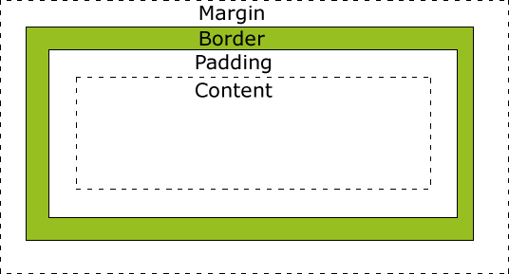

Content: laatikko sisällölle, jossa tekstit ja kuvat näkyvät

Padding: Tyhjentää alueen contentin ympäriltä, läpinäkyvä

Border: Raja joka menee contentin ja paddingin ympärille

Margin: Tyhjentää alueen borderin ympäriltä, läpinäkyvä

9. Selosta pala palalta seuraava css3-standardin mukainen media query ja sen sisältämät tyylimääritykset. / Explain all the parts of the next css3 media query and the style declarations contained therein.

@media only screen and (min-width: 36em) {

article { width: 67%; float: left; margin-right: 0; }

aside { width: 21%; float: right; margin-left: 0; }

footer { clear: both; }

}

V: jos sivu on 36 kertaa fontin kokoinen tai suurempi niin artikkelin leveys on 67% ja se sijoitetaan vasempaan laitaan siten, että oikealla ei ole marginaalia. Aiside sisällön koko on 21% ja se sijoitetaan oikealle siten, että marginaalia ei ole vasemmalla.

Footerin kummallakaan puolella ei saa olla float elementtejä.

10. Selosta CSS:n asemointitavat. Ohjelmoi kaksi esimerkkiä, joilla havainnollistat asemointitapoja relative ja absolute. Ensimmäisessä esimerkissä tulee valaista myös ominaisuuksia float ja clear. Liitä esimerkkien koodit alle ja selosta ne lyhyesti css:n joukkoon kirjoitetuilla kommenteilla. / Explain the different CSS positioning methods. Program two examples to illustrate the positioning methods relative and fluid. The first example should also demonstrate the use of the properties float and clear. Paste the example codes below and explain them briefly with comments embedded in css.

V:

<!DOCTYPE html>

<html>

<head>

<title>H02_absolute</title>

<meta charset='utf-8'>

<!-- Asemoidaan elementti kooltaan 200x100px absoluuttisena -->

<style>

div.absolute {

position: absolute;

top: 80px;

right: 0;

width: 200px;

height: 100px;

border: 3px solid #FF0000;

}

<!-- Kuva sijoitetaan vasemalle -->

img {

float: left;

}

<!-- Tyhjennetään tekstin molemmat puolet float elementeistä -->

p.clear {

clear: both;

}

</style>

</head>

<body>

<!-- Headeri -->

<h1>Headeri</h1>

<!-- Lisätään esimerkki kuva verkosta -->

<img src="https://cdn.makeawebsitehub.com/wp-content/uploads/2016/02/learn-code-e1455713167295.jpg" width="100" height="132">

<p>esimerkki teksti</p>

<p class="clear">esimerkki teksti esimerkki teksti esimerkki teksti</p>

<!-- absolute elementin sisällä oleva teksti -->

<div class="absolute">elementin paikka: absolute;</div>

</body>

</html>

V2:

<!DOCTYPE html>

<html>

<head>

<title>H02_relative</title>

<meta charset='utf-8'>

<!-- Asemoidaan elementti kooltaan 400x200px relatiivisena -->

<style>

div.relative {

position: relative;

width: 400px;

height: 200px;

border: 3px solid #FF0000;

}

<!--Kuva sijoitetaan oikealle-->

img {

float: right;

}

<!-- Tyhjennetään tekstin molemmat puolet float elementeistä -->

p.clear {

clear: both;

}

</style>

</head>

<body>

<!-- Headeri -->

<h1>Headeri</h1>

<!-- Lisätään esimerkki kuva verkosta -->

<img src="https://cdn.makeawebsitehub.com/wp-content/uploads/2016/02/learn-code-e1455713167295.jpg" width="100" height="132">

<p>esimerkki teksti</p>

<p class="clear">esimerkki teksti esimerkki teksti esimerkki teksti</p>

<!-- relative elementin sisällä oleva teksti -->

<div class="relative">elementin paikka: relative;</div>

</body>

</html>

11. Muuta sivuston http://www.learningrwd.com/example/pandas-forever/10-8/index.html ulkoasua muuttamalla sen tyylimäärittelyjä. Lataa ensin tarvittavat tiedostot omalle koneellesi ja tee sitten ainakin seuraavat muutokset. / Make some changes to the style of the web page presented at <http://www.learningrwd.com/example/pandas-forever/10-8/index.html>. Start by downloading the related files to your computer.

1. Muuta tavallisen tekstin fontin koko noin 20 prosenttia suuremmaksi suhteessa fontin peruskokoon. / Change the font size of the normal text as approximately 20 percent larger than the default font size.

V: p { font-size: 1.2em; margin: 5px 0; }

1. Laita footer-elementille haluamasi vaalea taustaväri. / Set a light background color for the footer element.

V: footer {background-color: cyan;}

1. Siirrä html:n aside-elementti oikeasta reunasta vasenpaan reunaan. / Move the aside-element from the right of the web page to the left.

V: aside { width: 21%; float: left; margin-left: 0; }

1. Suurenna hieman sivun maksimileveyttä suurella näytöllä. / Increase the maximum allowed page width (on a large screen) a bit.

V: #fullpage { max-width: 72em; margin: auto; }

12. Lue tutoriaalia Your First Form osoitteessa ”https://developer.mozilla.org/en-US/docs/Learn/HTML/Forms/Your_first_HTML_form ”. Tee tutoriaalin tehtävät luvusta ”Basic form styling” alkaen. Hyödynnä yllä laadittua html-pohjaa.

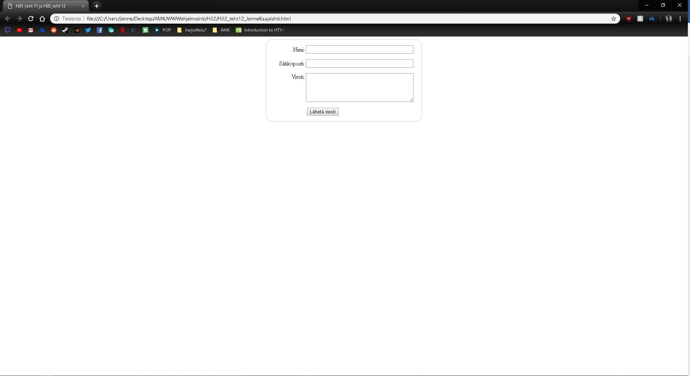

<!DOCTYPE html>

<html lang='fi'>

<head>

<title>H01_teht 11 ja H02_teht 12</title>

<meta charset='utf-8'>

<meta name=”viewport” content=”width=device-width, initial-scale=1.0”>

<style>

form {

/* Just to center the form on the page */

margin: 0 auto;

width: 400px;

/* To see the outline of the form */

padding: 1em;

border: 1px solid #CCC;

border-radius: 1em;

}

form div + div {

margin-top: 1em;

}

label {

/* To make sure that all labels have the same size and are properly aligned */

display: inline-block;

width: 90px;

text-align: right;

}

input, textarea {

/* To make sure that all text fields have the same font settings

By default, textareas have a monospace font */

font: 1em sans-serif;

/* To give the same size to all text fields */

width: 300px;

box-sizing: border-box;

/* To harmonize the look & feel of text field border */

border: 1px solid #999;

}

input:focus, textarea:focus {

/* To give a little highlight on active elements */

border-color: #000;

}

textarea {

/* To properly align multiline text fields with their labels */

vertical-align: top;

/* To give enough room to type some text */

height: 5em;

}

.button {

/* To position the buttons to the same position of the text fields */

padding-left: 90px; /* same size as the label elements */

}

button {

/* This extra margin represent roughly the same space as the space

between the labels and their text fields */

margin-left: .5em;

}

</style>

</head>

<body>

<form

action="/my-handling-form-page" method="post">

<div>

<label for="name">Nimi:</label>

<input type="text" id="name" name="user_name">

</div>

<div>

<label for="mail">Sähköposti:</label>

<input type="email" id="mail" name="user_mail">

</div>

<div>

<label for="msg">Viesti:</label>

<textarea id="msg" name="user_message"></textarea>

</div>

<div class="button">

<button type="submit">Lähetä viesti</button>

</div>

</form>

</body>

</html>